МИНИСТЕРСТВО ОБРАЗОВАНИЯ И НАУКИ РОССИЙСКОЙ ФЕДЕРАЦИИ

Федеральное государственное автономное образовательное

Учреждение высшего образования

«Севастопольский государственный университет»

Кафедра «Информационные технологии и компьютерные системы»

**ОТЧЕТ**

о выполнении лабораторной работы № 1

на тему: «ДВУХПОЛЮСНИК В РЕЖИМЕ ПОСТОЯННОГО ТОКА»

по дисциплине: «Теория электрических цепей»

Выполнил:

Студент гр. ИВТ/б-21-о

Власов В.С.

к.т.н., доцент

Козырев В. Г.

Севастополь, 2018

1. ЦЕЛЬ РАБОТЫ

Выполнение лабораторной работы «Двухполюсник в режиме постоянного тока» имеет целью формирование навыков практической работы с простейшими электрическими цепями и их моделями, усвоение понятия нагрузочной характеристики источника тока. В данной работе изучаются:

- режимы работы активного двухполюсника;

- схемы замещения двухполюсника;

- внешние нагрузочные характеристики двухполюсника.

2. ХОД РАБОТЫ

2.1. КРАТКИЕ ТЕОРЕТИЧЕСКИЕ СВЕДЕНИЯ

Двухполюсник – это обобщенное название любой электрической цепи, рассматриваемой относительно двух ее выводов (выводы, или выходные зажимы, иначе называют полюсами). Двухполюсник называется активным (АД), если он содержит независимые источники энергии.

1) Схемы замещения АД

На рисунке 1 приведено условное обозначение и две схемы замещения АД: последовательная схема Тевенина и параллельная схема Нортона.

Внутренняя э.д.с. источника Е в последовательной схеме замещения равна напряжению холостого хода Uхх АД. Ток источника J в параллельной схеме замещения равен току короткого замыкания Iкз АД. Внутреннее сопротивление rвн определяется из соотношения Е = rвнJ .

2) Внешние характеристики АД

Режим работы АД под нагрузкой описывается внешней, или нагрузочной, характеристикой, представляющей зависимость напряжения U на нагрузке от величины тока I, протекающего в нагрузке при изменении ее сопротивления. Запишем уравнения внешней характеристики U = f(I).

Для последовательной схемы:

U = E - rвнI (1)

Для параллельной схемы:

U = Jrвн - rвнI. (2)

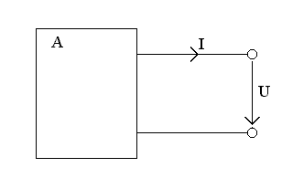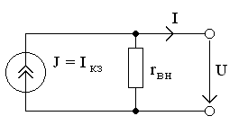

Рисунок 1 – Активный двухполюсник

а) условное обозначение АД; б) последовательная схема замещения АД;

в) параллельная схема замещения АД

График внешней характеристики показан на рисунке 2а (линия 1), там же показана зависимость между напряжением и током на неизменном внутреннем сопротивлении rвн (линия 2).

Мощность, выделяемая на нагрузке Рн, определяется из выражения

Pн = UI = EI- rвнI2 (3)

Или Pн = UI = JrвнI - rвнI2 (4)

и имеет максимум при I0 = Iкз/2. Этот максимум определяется из условия:

Рmax = UххIкз/4

и достигается при сопротивлении нагрузки rн, равном внутреннему сопротивлению АД: rн = rвн.

На рисунках 2б и 2в приведены графики мощности, выделяемой в нагрузке (кривые 1).

На рисунке 2б для последовательной схемы замещения АД представлены графики зависимости мощности Рвн, выделяемой на внутреннем сопротивлении АД (кривая 2):

Рвн = rвнI2

и мощности РЕ, генерируемой источником э.д.с. Евн (линия 3):

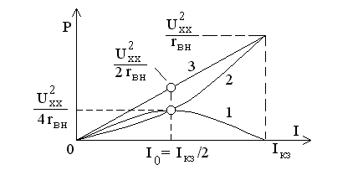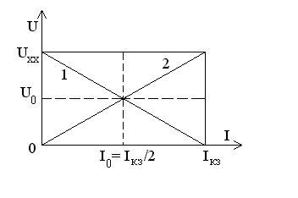РЕ = ЕI.

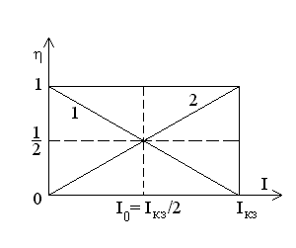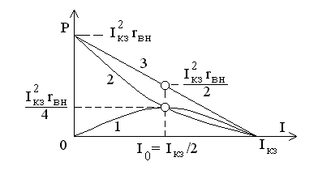

Рисунок 2 – Внешние характеристики АД

а) зависимость напряжения от тока;

б) зависимость мощности от тока в последовательной схеме;

в) зависимость мощности от тока в параллельной схеме;

г) зависимость коэффициента полезного действия от тока

На рисунке 2 показаны аналогичные графики для параллельной схемы замещения АД.

Кривая 2 соответствует мощности Рвн, выделяемой на внутреннем сопротивлении:

Рвн = U2/rвн = (J - I)2rвн . (5)

Линия 3 соответствует мощности PI, генерируемой источником тока:

PI = UJ = (J – I)rвнJ (6)

На рисунке 2г приведены графики коэффициентов полезного действия АД для последовательной схемы (кривая 1):

= Рн /PE = 1 – I/Iкз (7)

и для параллельной схемы (кривая 2):

= Рн /PI = I/Iкз . (8)

Из графиков следует, что КПД источников при условии выделения максимальной мощности в нагрузке составляет 0,5.

2.2. ТЕОРЕТИЧЕСКИЕ РАСЧЕТЫ И РЕЗУЛЬТАТЫ

Рисунок 3 – Схема эксперимента по определению параметров АД

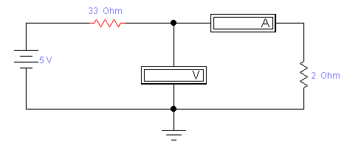

Рисунок 4 – Таблица экспериментальных данных

|  |  |  |  |
| --- | --- | --- | --- |
| Rн(Ω) | Vн(В) | Iн(мА) | Pн(мВт) |
| 2 | 285,8 | 142,9 | 40840,82 |
| 6 | 69,3 | 128,2 | 8884,26 |
| 12 | 1,333 | 111,1 | 148,0963 |
| 22 | 2 | 90,91 | 181,82 |
| 39 | 2,708 | 69,44 | 188,0435 |
| 82 | 3,565 | 43,48 | 155,0062 |
| 110 | 3,846 | 34,96 | 134,4562 |
| 200 | 4,292 | 21,46 | 92,10632 |
| 510 | 4,696 | 9,208 | 43,24077 |

3. ВЫВОД

В ходе выполнения данной лабораторной работы обрели навыки практической работы с простейшими электрическими цепями и их моделями, усвоили понятие нагрузочной характеристики источника тока. Изучили режимы работы активного двухполюсника, схемы замещения двухполюсника, внешние нагрузочные характеристики двухполюсника.